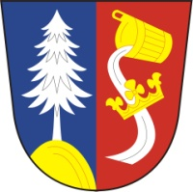
Obec Vysočany,Vysočany14, 671 07 Uherčice

HLÁŠENÍ:

- A. S. A. Znojmo oznamuje, že svoz komunálního odpadu o svátcích proběhne 53. týden, tj. poslední týden v roce 2015 a hned poté 1. týden v roce 2016.

